Информация о предлагаемых к сдаче в аренду объектах.
500063122, ОАО «Сморгоньагросервис», г.Сморгонь, ул. Тракторная ,64 (801592) 4-38-70, частная форма собственности
№п/п | Наименование | Местоположение | Характеристика | Площадь предпола-гаемая к сдаче в аренду кв.м. | Предполагаемое целевое назначение | Способ подачи в аренду | Примечание
1 | Изолированное нежилое помещение | г. Сморгонь, ул. Тракторная 70а (второй этаж) | Здание двухэтажное, общая площадь здания 1806,9 м. кв. Фундамент ж/бетонные блоки, наружные капитальные стены-кирпичные, перекрытия- ж/бетонные плиты, крыша- скатная шиферная, полы- линолеум, плитка, бетонные. Предлагаемое помещение расположено на 2-ом этаже здания. | 15,4 | Офисное помещение по размещению сотрудников | Прямой договор аренды | Коэффициент в зависимости от спроса на недвижимое имущество установлен в размере 3,0 к базовой ставке | 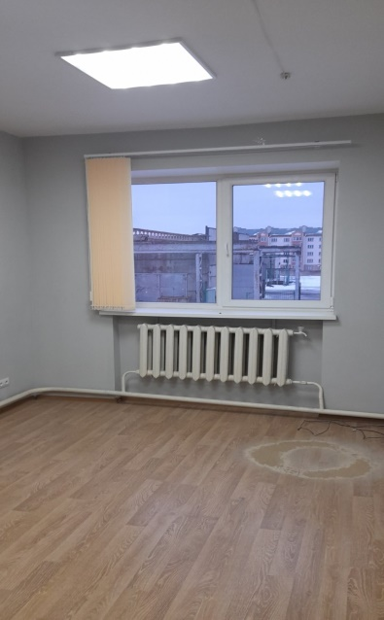
Протокол заседания Наблюдательного совета ОАО «Сморгоньагросервис» № 7 от 29.04.2024 года
Исполнитель:
Сурвило И.В. 4 -38- 70

